Ahr-la-carte
Speiseplan
für Kindertagesstätten
12.05. – 16.05.25

Die Menülinie mit dem DGE - Logo entspricht dem „DGE-Qualitätsstandard für die Verpflegung in Kitas“ und wurde von der Deutschen Gesellschaft für Ernährung e. V. (DGE) Zertifiziert

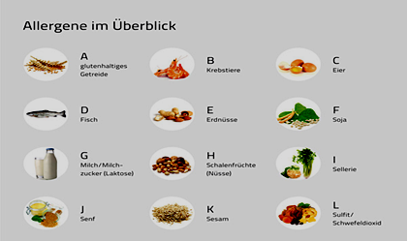
Allergene im Überblick: A= Gluten, B= Krebstiere, C= Eier, D= Fisch, E= Erdnüsse,
F= Soja, G= Milch, H= Schalenfrüchte, I= Sellerie, J= Senf, K= Sesam,
L= Sulfit, Schwefeldioxid, M= Lupine, N= Mollusken

Zusatzstoffe: 1= Nitritpökelsalz, 2= Stabilisatoren, 3= Farbstoffe, 4= Süßstoff
5= Antioxidationsmittel, 6= Konservierungsstoffe

 | Menü   |  | Menü für muslimische Kinder  
Mo: | hausgemachter Erbseneintopf (G) mit Kartoffelwürfel und buntem Gemüse (Sellerie(I), Möhre, Lauch) pikant gewürzt dazu  Vollkornbrot  (A= Roggen, Gerste)  ***  Kuhfleckencreme (G) (*3) | 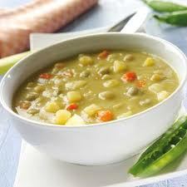 | hausgemachter Erbseneintopf (G) mit Kartoffelwürfel und buntem Gemüse (Sellerie(I), Möhre, Lauch) pikant gewürzt dazu  Vollkornbrot  (A= Roggen, Gerste)  ***  Kuhfleckencreme (G) (*3)
Di: | Putengulasch „Gyros- Art“(G) auf Basis von Milch mit Zwiebeln  dazu Dampfkartoffeln  ***  hausgemachter Weißkrautsalat mit Essig/Öl | 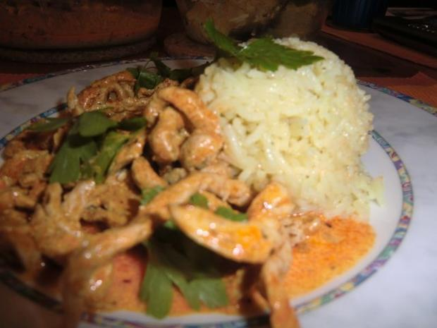 | Putengulasch „Gyros- Art“(G) auf Basis von Milch mit Zwiebeln  dazu Dampfkartoffeln  ***  hausgemachter Weißkrautsalat mit Essig/Öl
Mi: | Gemüseragout mit Paprika, Zucchini und Tomaten pikant gewürzt dazu gemischter Reis  (Naturreis und Langkornreis gem.)  ***  frisches Obst | 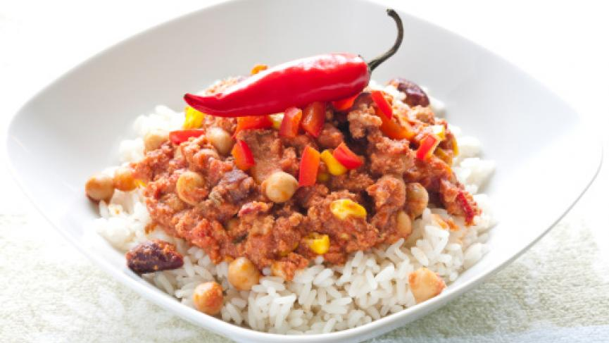 | Gemüseragout mit Paprika, Zucchini und Tomaten pikant gewürzt dazu gemischter Reis  (Naturreis und Langkornreis gem.)  ***  frisches Obst
Do: | Gnocchi (C) mit pikanter Tomatensauce und Käse (G) überbacken  ***  grüner Blattsalat mit Pfirsich- Joghurtdressing auf Basis von Naturjoghurt (C,G,J) | 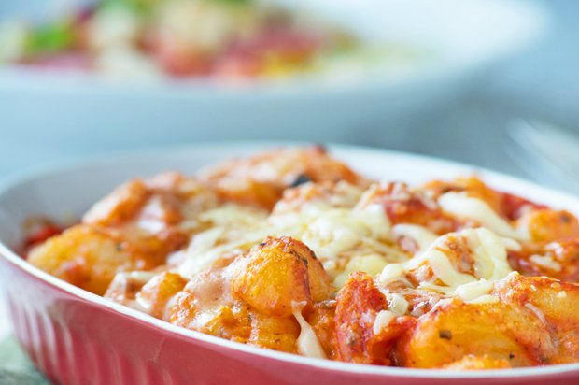 | Gnocchi (C) mit pikanter Tomatensauce und Käse (G) überbacken  ***  grüner Blattsalat mit Pfirsich- Joghurtdressing auf Basis von Naturjoghurt (C,G,J)
Fr: | Makkaroni mit Vollkornnudeln  (A= Vollkornweizen )  gemischt  dazu pikante Paprikasauce  (rote, gelbe, grüne Paprikawürfel) mit Thunfisch (D)  ***  frisches Obst | 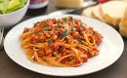 | Makkaroni mit Vollkornnudeln  (A= Vollkornweizen )  gemischt  dazu pikante Paprikasauce  (rote, gelbe, grüne Paprikawürfel) mit Thunfisch (D)  ***  frisches Obst

